

UNIVERZITET U SARAJEVU

FAKULTET ZA SAOBRAĆAJ I KOMUNIKACIJE

SEMINRSKI RAD IZ PREDMETA:

Predmet: Geoinformacijski sistemi
Tema : „Evidentiranje broja zaraženih u Kantonu Sarajevo i lokacija Covid ambulanti“

Predmetni nastavnik: | Doc. Dr. Alem Čolaković
Asistent: | MA. Muhamed Begović, dipl. ing

Studenti: | Melisa Herović, Anida Prasko
Broj indeksa: | 961/II, 978/II
Usmjerenje: | KIT
Godina studija: | I(prva) - II ciklus
Rezultat seminarskog rada:

Sarajevo, mart 2021.

SADRŽAJ

UVOD 3
DEFINISANJE PROBLEMA KOJI RAZMATRAMO 4
ODGOVORI NA PITANJA 5
Kakva je priroda podataka koju treba obrađivati? 5
Da li su podaci kvantitativne ili kvalitativne prirode? 5
Da li su potrebne informacije skrivene u već prikupljenim podacima u preduzeću? 5
Da li već neko ima podatke koji su potrebni? Kako doći do tih podataka? 5
Kolike su razmjere fenomena koji treba da se obuhvati podacima? 5
Koja je veličina područja za istraživanje? 5
Koji su elementi uzorkovanja? 6
Šta je potrebno da bi se osvježili podaci? Koliko često je potrebno osvježavati podatke? 6
1. Izvori prikupljanja podataka 6
2. Korišteni alati 7
3. Prijedlog za buduća poboljšanja projekta 8
4. Problemi s kojim smo se susreli 9
5. Rezultat istraživanja i vizuelni prikaz projektnog zadatka u QGIS-u 9
Popis slika: 12

UVOD

Cilj našeg projektnog zadatka je da prikaže tačne podatke zaraženima u općinama u Kantonu Sarajevo kao i lokacije na kojima se nalaze Covid Ambulante.
Kroz projektni zadatak odgovorili smo na sljedeća pitanja:
- Kakva je priroda podataka koju treba obrađivati?
- Da li su podaci kvantitativne ili kvalitativne prirode?
- Da li su potrebne informacije skrivene u već prikupljenim podacima u preduzeću?
- Da li već neko ima podatke koji su potrebni? Kako doći do tih podataka?
- Kolike su razmjere fenomena koji treba da se obuhvati podacima?
- Koja je veličina područja za istraživanje?
- Koji su elementi uzorkovanja?
- Šta je potrebno da bi se osvježili podaci? Koliko često je potrebno osvježavati podatke?
- Koliko podataka je potrebno?

DEFINISANJE PROBLEMA KOJI RAZMATRAMO

Tema projektnog zadatka je „Evidentiranje broja zaraženih u Kantonu Sarajevo i lokacija Covid ambulanti“. Razlog što smo odabrali ovih 6 općina je veliki broj broj koji cirkuliše i velika gustoća naseljenosti. Naš zadatak je obuhvatao ucrtavanje ulica i ambulanti na nivou Općine Novi Grad, Općine Novo Sarajevo, Općine Centar, Općine Stari Grad i Općine Ilidža.
Ulice smo importovale preko QuickOSM-a na OpenStreetMap-u. Nakon ucrtavanja svih ulica importovale smo bazu podataka sa svim Covid ambulantama i njihovim informacijama. Ovako uređena mreža predstavlja informacioni sistem koji će omogućiti korisnicima da što efikasnije i efektivnije dođu do potrebnih informacija u domeni njihovog interesa. Osnovni cilj realizacije našeg projekta jeste nadopunjavnje infromacija o postojećim Covid ambulantama te evidencija zaraženih pa smo definisali osnovne zadatke :
- Prikupljanje informacija o lokacijama Covid ambulanti.
- Prikupljanje informacija o zaraženim na na nivou Općine Novi Grad, Općine Novo Sarajevo, Općine Centar, Općine Stari Grad i Općine Ilidža
- Prostorno referencirati sve Covid ambulante pomoću longitude i latitude,
Mi smatramo da je naš projekat bolji u odnosu na prethodne jer smo skupile informacije koje se odnose na jasno određena područja te jasno definisane vremenske okvire što neki slični sistemi u svojim aplikacijama nisu pružale korisnicima. Ovaj projekat će znatno podići svjest ljudi o Covid pandemiji.

ODGOVORI NA PITANJA

Kakva je priroda podataka koju treba obrađivati?

Priroda podataka koje smo obradili u našem projektnom zadatku jeste tabelarna (podaci koje se nalaze u tabelama su alfanumeričke prirode), pored ovog tipa podataka postoje i numerički podaci (ID broj općine, broj stanovnik, broj zaraženih), kao i tekstualni podaci. Neki od podataka su statičke prirode dok je većina podataka dinamična i mijenja se vrlo brzo.

Da li su podaci kvantitativne ili kvalitativne prirode?

Naši podaci su i kvantitativne i kvalitativne prirode. Kvanititivni podaci obuhvataju broj stanovnika i broj zaraženih.

Da li su potrebne informacije skrivene u već prikupljenim podacima u preduzeću?

Potrebne informacije nisu prikupljene u preduzeću.

Da li već neko ima podatke koji su potrebni? Kako doći do tih podataka?

Problem nije bio nedostatak podataka, već to da ih je bilo u velikom broju iz raznih izvora. Ti nisu bili jedinstveno predstavljeni i ažurirani. Podaci su čak imali i odstupanja u odnosu na mjesto preuzimanja. Dosta vremena ja oduzelo pronalaženje ispravnih podataka te njihov unos.

Kolike su razmjere fenomena koji treba da se obuhvati podacima?

Kako je pandemija Covid virusa zastupljena u cijelom svijetu tako da se ovaj problem posmatra na globalnoj razmjeri.

Koja je veličina područja za istraživanje?

Veličina područja za istraživanje je na nivou općina u Kantonu Sarajevo te obuhvata: Novi Grad, Novo Sarajevo, Centar, Stari Grad, Ilidža, Vogošća.

Koji su elementi uzorkovanja?

Elementi uzorkovanja su Covid ambulante i zaraženi Covid virusom.

Šta je potrebno da bi se osvježili podaci? Koliko često je potrebno osvježavati podatke?

Potrebno je da se unesu novi podaci u tabelu atributa. Podaci se mogu ažurirati na dnevnoj bazi sedmičnoj, itd zavisno od primjene geoinformacijskog sistema.

Izvori prikupljanja podataka

Prilikom izrade projektnog zadatka morali smo pronaći određene informacije. Za lokacije Covid-punktova koristili smo Google Mape te određene internetske stranice sa tačnim lokacijama Covid-punktova.U nastavku Vam navodimo slike i linkove sa kojih smo preuzeli informacije potrebne za izradu projektnog zadatka.
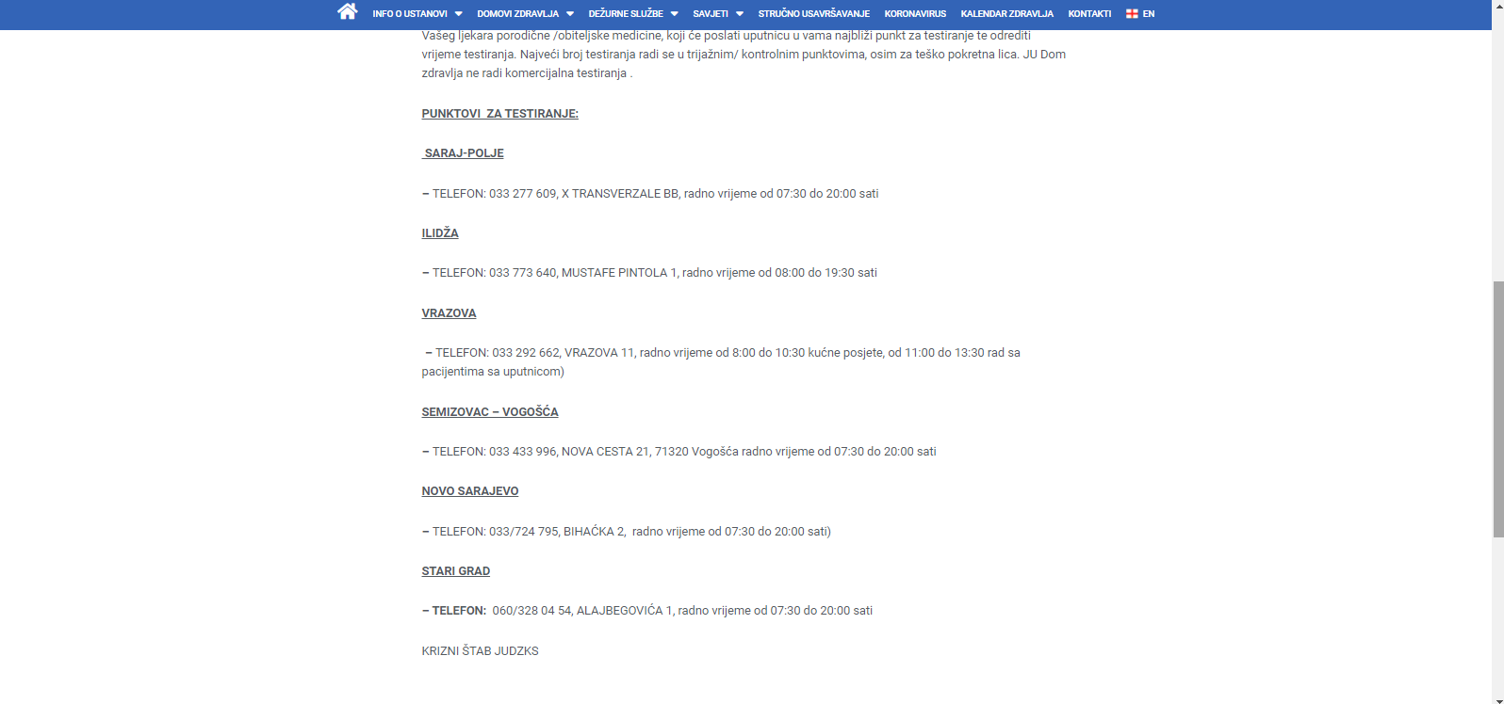
Slika 1: Lokacije Covid punktova
Link: http://judzks.ba/punkovi-za-testiranje-na-covid-19/
Brojeve zarazenih stanovnika po jednom danu pronašli smo na stranici JU Zavoda za javno zdravstvo Kantona Sarajevo (link: http://judzks.ba/wp-content/uploads/2021/01/COVID-19-TABELE-OD-10.01.-DO-14.01.2021..pdf)
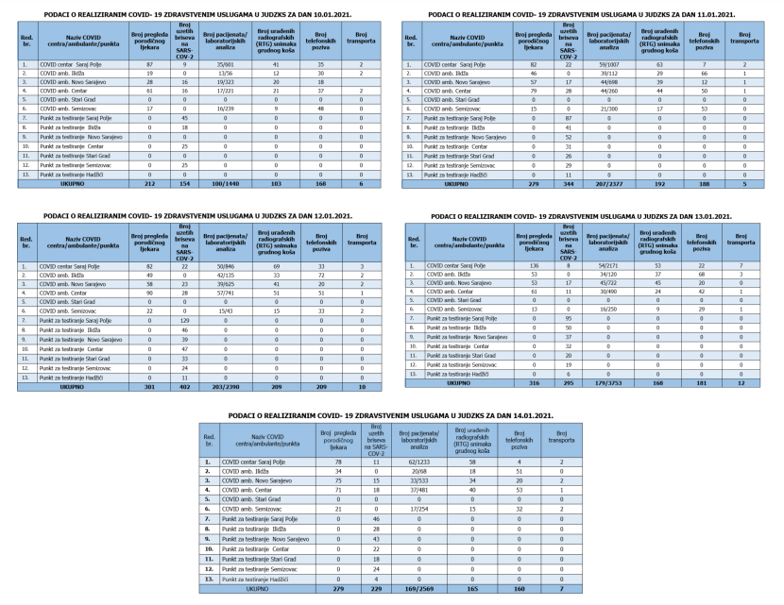
Slika 2: Podaci o obavljenim zdravstvenim uslugama

Korišteni alati

Za dodavanje tačaka koje označavaju Covid punktove, tramvajska i taxi stajališta koristili smo alat ADD POINT FEATURE, a u odjeljku Symbology (Properties-Symbology) mijenjali smo simbologiju sloja, dodavali SVG markere, mijenjali boje i sl.
CSV ( Comma Separated Values) fajlove smo preko opcije join ( properties-join) ubacili u GIS. Kako bi smo ispisali nazive stanica i Covid punktova u svrhu lakšeg snalaženja na karti koristili smo labele (properties-label). Ovu opciju smo koristili za sve slojeve.
Bufferima kojim smo označili prostor od 500 m u okviru nekog Covid punkta željeli smo prikazati koja sredstva javnog gradskog ili privatnog prevoza se nalaze u blizini . Bufferi su označeni različitim bojama radi lakšeg snalaženja na karti. Ovaj alat se nalazi u odjeljku vector geometry (processing, vector geometry, buffer).
Pomoću akcija i formi smo korisnicima omogućili da prilikom klika mišem na neki covid centar otvori externi pretraživač u okviru qgis programa. To je urađeno kako ne bismo korisnike uslovljavali da instaliraju neki od Internet pretraživača.
Akcije u okviru Qgis programa postavljamu u dijelu Actions (properties, Actions). Tu su nam ponuđene neke od osnovnih akcija, a novu akciju biramo na ikonicu „plus“ u donjem dijelu prozora. Unosimo tip i opis akcije te označimo na kojem dijelu će se akcija održavati (features scope-canvas).
Ukoliko odaberemo opciju open unosićemo link koji će preko atributa iz tabele da pretražuje internet. Rezultati će se prikazati u novom prozoru nekog od internet pretraživača. Drugi način na koji možemo implementirati akcije u naš gis projekat jeste preko Python skripte koju je asistent demonstrirao na vježbama. Razlika između gore pomenute akcije i ove je u tipu akcije (korišten je tip akcije Python). U Python skriptu potrebno je unijeti atribut od kojeg će se uzimati vrijednosti koje se pretražuju. Nakon što kliknemo na ovu akciju i na neku ikonicu na karti otvorit će nam se pretraživač unutar qgis programa na kojem će biti prikazani rezultati pretraživanja.
Još jedna zanimljiva akcija je i prikaz slike, ukoliko mišem kliknemo na neki od Covid punktova otvora nam se slika tog punkta. Akciju irađujemo na sličan način kao i gore pomenutu samo što ne unosimo nikakav link ili python code potrebno je i dovoljno samo da odaberemo koje polje će nam se pokretti prilikom klika na akciju open a u našem slučaju to je polje „slika“.

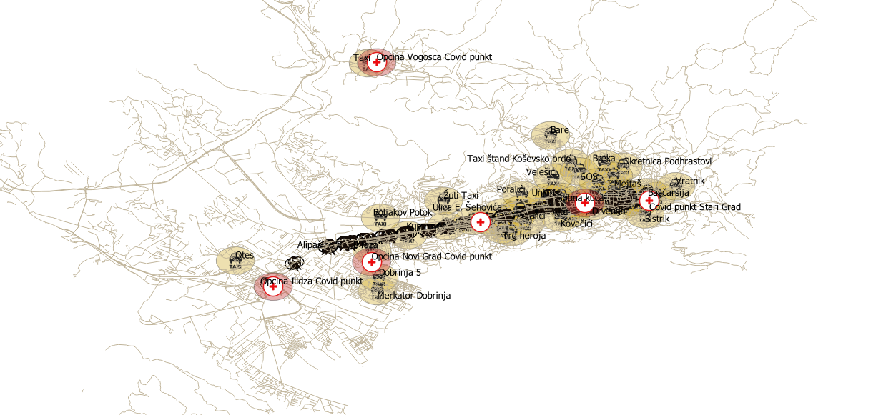
Slika 3: Prikaz iskorištenih alata

Prijedlog za buduća poboljšanja projekta

Nakon što smo razmotrili sve mogućnosti i završili prvu verziju našeg projektnog zadatka došli smo do nekoliko ideja kako bi smo ga mogli poboljšati i unaprijediti. Ovdje ćemo navesti neke od osnovnih za koje smatramo da bi bile najznačajnije za ovakvu vrstu geoinformacijskog sistema. U drugoj verziji našeg projekta proširili bi smo krug ustanova koje smo prikazali te bi smo se potrudili da prikažemo još neke značajnije ustanove (npr. privatne poliklinike koje vrše testiranje na COVID-19).
Pokušali bismo također prikazat po općinama u toku jedne sedmice koliko je testirano ljudi kako bismo dobili relevantnije podatke u kojoj to općini je najveći odnos testiranih i zaraženih pacijenata.
Najveći značaj za korisnike imala bi web ili mobilna aplikacija koja bi sadržavala ovakav GIS i cilj nam je u budućnosti napraviti takvu aplikaciju.

Problemi s kojim smo se susreli

Prilikom izrade projektnog zadatka nismo došli do većih problema. Zadatke smo podijelile ravnopravno tako da smo imali dovoljno vremena da završimo sve. Sve alate koje smo koristili u projektu ranije smo prošli na vježbama sa asistentom tako da smo se veoma lako snašli u QGIS programu.

Rezultat istraživanja i vizuelni prikaz projektnog zadatka u QGIS-u

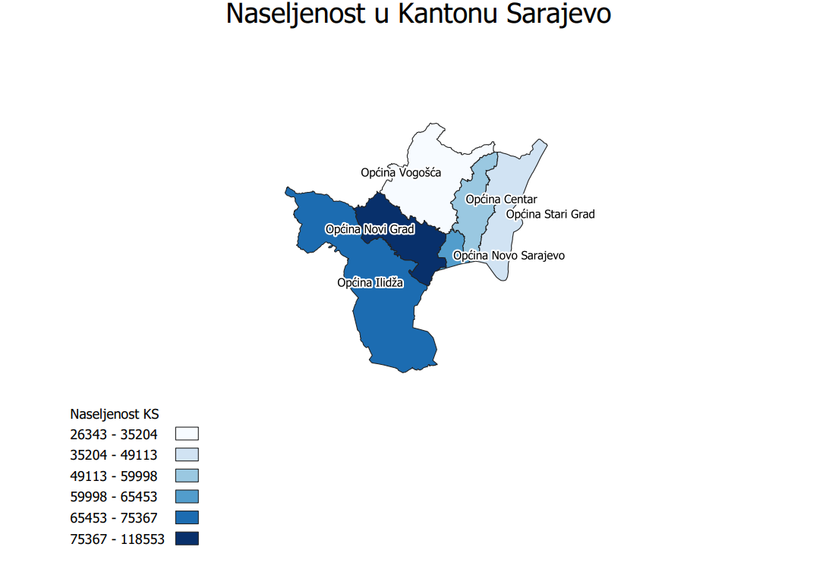
Slika 4: Naseljenost u Kantonu Sarajevo
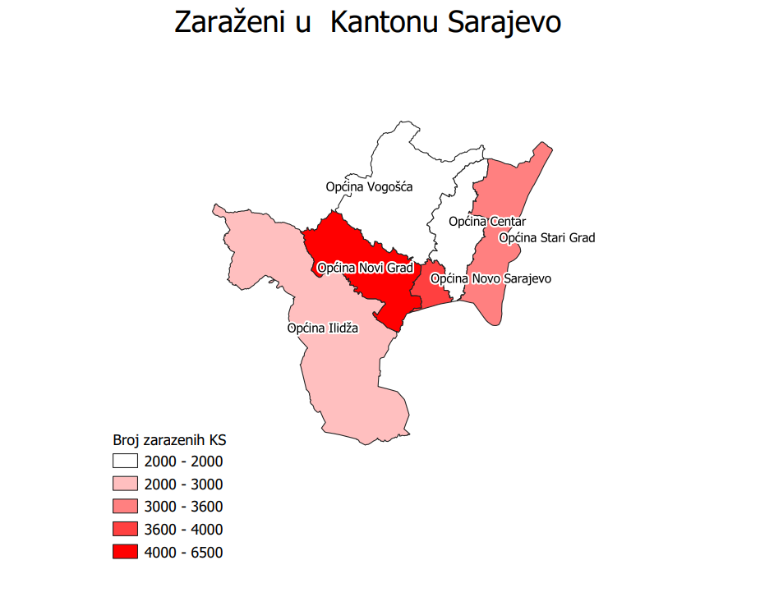
Slika 5: Broj zaraženih u Kantonu Sarajevo

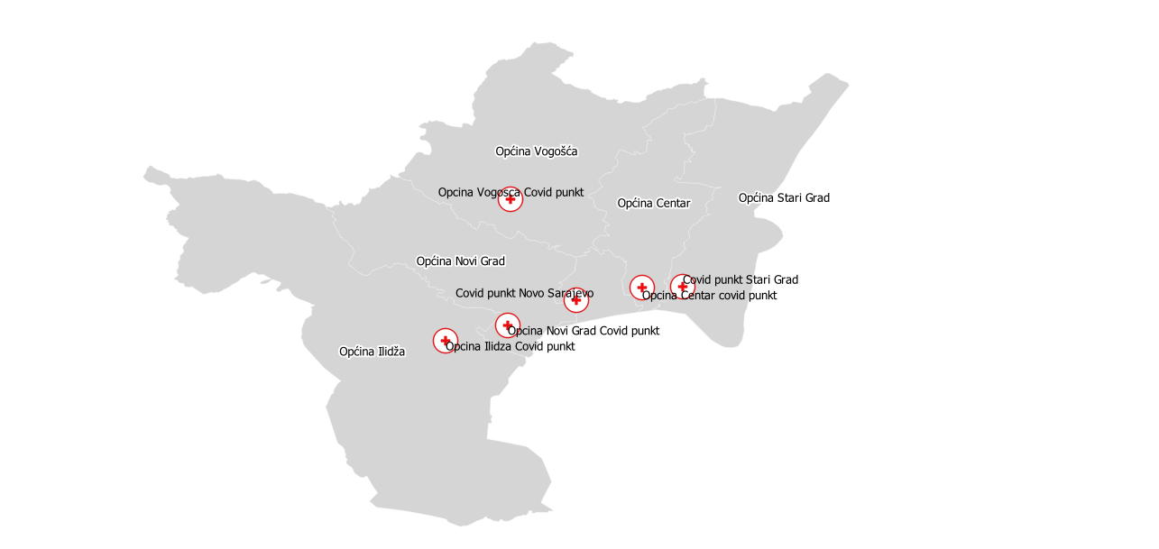
Slika 6:Prikaz Covid punktova po općinama u Kantonu Sarajevo

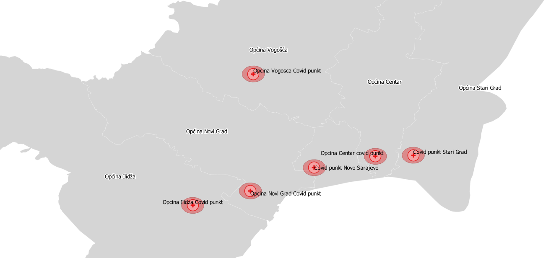
Slika 7: Covid punktovi i buffer postavljen na 500m

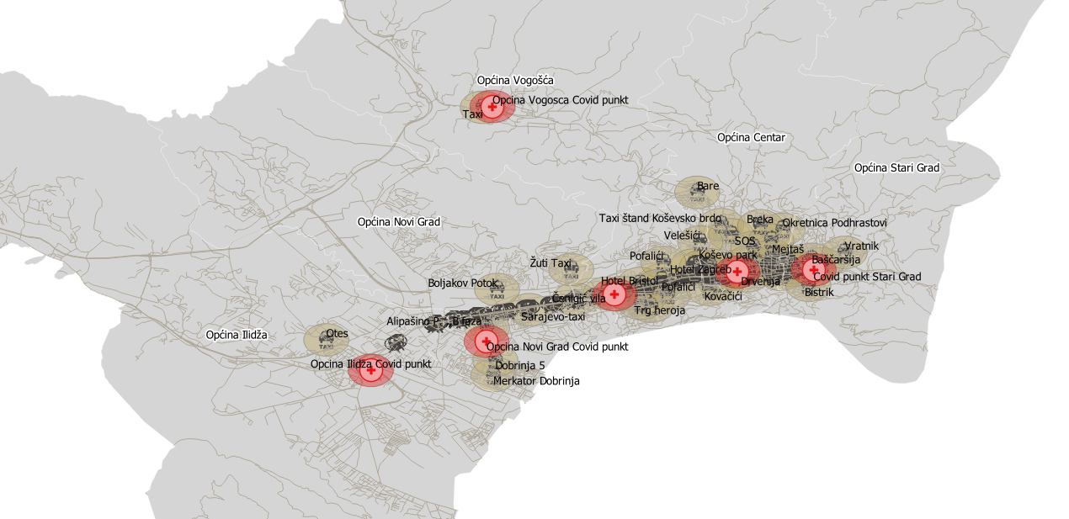
Slika 8: Prikaz mape općina Kantona Sarajevo sa odgovarjućim Covid punktovima, ucrtanim stajalištima javnog gradskog prevoza i taxi stajalištima.

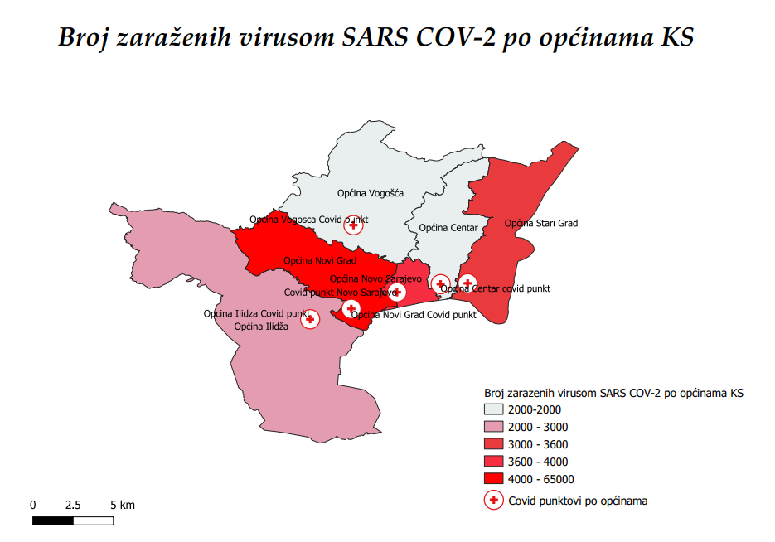

Slika 9: Kartografski prikaz Broj zaraženih virusom SARS COV-2 po općinama Kantona Sarajevo
Na slikama iznad prikazan je konačan izgled našeg projekta, gdje je na slici 8 prikazano sveukupno rješenje, a na slici 7 upotrebom buffera označili smo koje se to područje nalazi u neposrednoj blizini od Covid punkta. Slika 9 predstavlja mapu koja bi bila dostupna korisnicima u štampanoj formi. Na njoj su pomoću gradijenta prikazani koji to dijelovi Kantona Sarajevo su najviše pogođeni zarazom Corona Virusa i gdje se nalaze Covid punktovi.

Popis slika:

Slika 1: Lokacije Covid punktova 6
Slika 2: Podaci o obavljenim zdravstvenim uslugama 7
Slika 3: Prikaz iskorištenih alata 8
Slika 4: Naseljenost u Kantonu Sarajevo 9
Slika 5: Broj zaraženih u Kantonu Sarajevo 10
Slika 6:Prikaz Covid punktova po općinama u Kantonu Sarajevo 10
Slika 7: Covid punktovi i buffer postavljen na 500m 11
Slika 8: Prikaz mape općina Kantona Sarajevo sa odgovarjućim Covid punktovima, ucrtanim stajalištima javnog gradskog prevoza i taxi stajalištima. 11
Slika 9: Kartografski prikaz Broj zaraženih virusom SARS COV-2 po općinama Kantona Sarajevo 12

